***\* * \****

**Приложение**

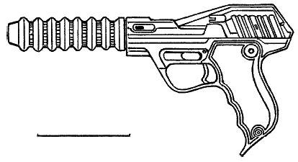

1. «Шмель»

«Десантный „Шмель“… офицерская модель».

Основной тип ручного офицерского оружия. Плазменный бластер средней мощности.

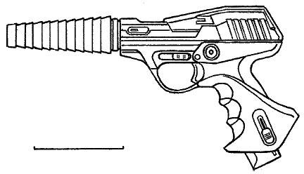

2. «Шмель – М»

«Офицер-булрати, скаля пасть, быстро проверил их документы ручным сканером, покрутил в лапах „Шмель – М“ и вернул его Кею».

Модернизированная модель бластера «Шмель», отличается большей мощностью и энергозапасом.

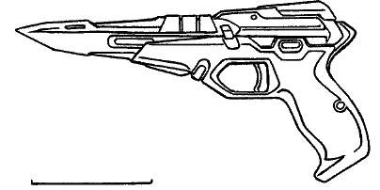

3. «Стиль»

«В столе у Нарасина лежал старенький, но надёжный лазерник „Стиль“…»

Лазерный пистолет гражданского образца.

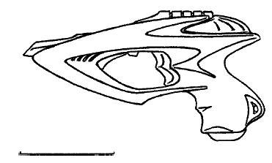

4. Станнер

«Низкоэнергетическое оружие, пригодное разве что для самообороны от хулиганов. Станнеры десятка модификаций, отличающиеся по сути лишь дизайном…»

Станнер – свободно продающееся средство самообороны, вызывающее временный паралич двигательной мускулатуры. Гражданские модели отличаются низкой эффективностью и невысокой дальностью боя.

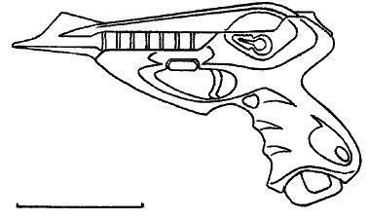

5. Игломет

«…игольчатые пистолеты, неспособные пробить броню…» Ручное гражданское оружие, стреляющее пластиковыми иглами – иногда отравленными или парализующими противника.

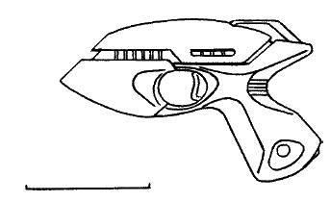

6. Алгопистолет

«…алгопистолеты, оружие садистов и неудачников, стоят недорого».

Алгопистолет – ручное оружие, вызывающее активацию болевых рецепторов, на полной мощности приводит к смерти от болевого шока. Использование на полной мощности считается противозаконным.

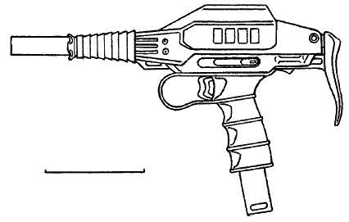

7. «Кондор»

«…немного тяжёлого вооружения… „Кондор“…» Скорострельный плазменный пистолет-пулемёт. Стреляет капсулами, удерживающими в магнитной ловушке высокотемпературную плазму. Эффективен, но громоздок и тяжёл.

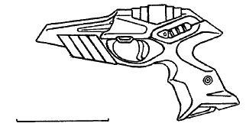

8. «Конвой»

«"Конвой" был лазерным пистолетом малой мощности. Выстрел из него приносил лишь болезненный, но неглубокий ожог, позволяющий остановить противника. То, что пистолет имел приличный энергозапас и высокую скорострельность, законом деликатно не учитывалось. В режиме автоматического огня серия лазерных импульсов прожигала человека насквозь за две секунды».

«Конвой» – гражданское оружие самообороны.

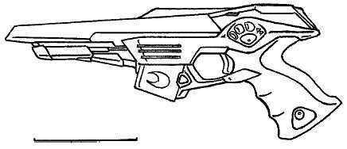

9. «Карьера»

«Старушка, занимающаяся довольно необычным делом, разборкой древнего лучевика „Карьера“, отложила оружие».

Лучевой пистолет времён Смутной Войны. Вышел из употребления.

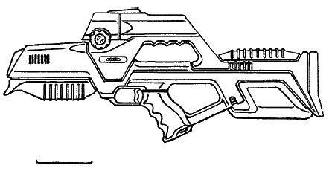

10. «Тайфун»

«"Тайфун", взорвавшийся в руках».

Плазменный излучатель времён Смутной Войны. Вышел из употребления.

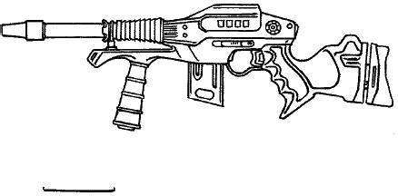

11. «Кондор – СТ»

«…прошла вдоль стены, ласково касаясь то „Шанса“, то „Ультиматума“, то „Кондора – СТ“…»

Модернизированный вариант плазменного пистолета-пулемёта «Кондор». Имеет больший энергозапас и увеличенную дальность стрельбы.

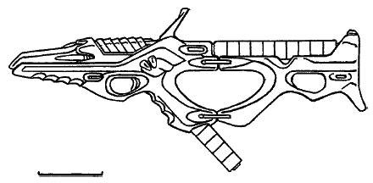

12. «Шершень»

«"Шершень", вновь оказавшийся в его руках, гулко ухнул, выбрасывая заряд перегретой плазмы».

Тяжёлый плазменный пистолет-пулемёт. Имеет две независимые обоймы и может быть перезаряжен без прекращения огня.

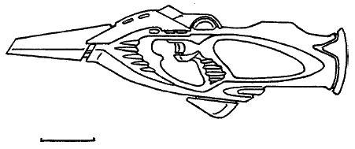

13. «Блиц – Д»

«…немного тяжёлого вооружения… „Блиц – Д“…» Армейский лазерный излучатель высокой мощности.

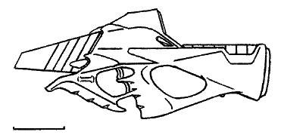

14 – 15. «Довод – 17» / «Довод – 36»

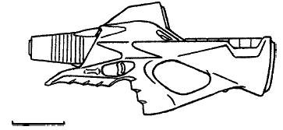

14. «– Возьмёшь „Довод – 17“, – решил оружейник. – Лёгкий, и целиться не надо. Только придётся ввести опознание всех твоих соратников, иначе их перемелешь».

15. «Кадар уже открывал дверь и его „Довод – 36“ слегка повёл стволом, заглядывая в узкую щель».

«Интеллектуальное» оружие. Плазменный излучатель средней мощности, с устройствами опознания цели и самонаведения. Модель «Довод – 36» – полизарядник, помимо плазменного излучателя, имеет станнер и лазерный генератор.

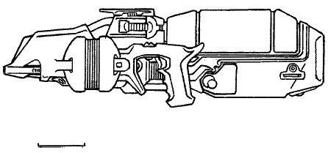

16. «Ультиматум»

«Он выбрал себе „Ультиматум“ – человеческое оружие, оставшееся неизменным ещё со времён Смутной Войны. Наплечный ремень помогал удерживать десятикилограммовый агрегат из металлокерамики, две короткие боковые ручки содержали в себе все управляющие элементы».

«Тяжёлый широкопольный дезинтегратор, оружие, решившее не один планетарный бой, выжигал всё в плоскости попадания».

«Ультиматум» – тяжёлое армейское вооружение. Для использования исключительно на поверхности планет.

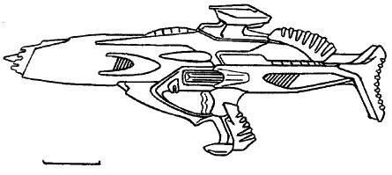

17. «Экскалибур»

«На вид это был самый обычный излучатель – нейтринный или тахионный… лишь чудовищно утолщённый ствол не отвечал обычному дизайну человеческого оружия».

Тахионный излучатель, работающий с нарушением закона причинности. Цель поражается до выстрела из «Экскалибура».

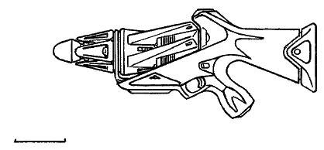

18. «Шанс»

«Шестиствольная автоматическая ненацеливаемая система лазерного огня, иначе – веерный лазер конструкции Мартызенски, в просторечии – „лесопилка“… Шесть стволов были собраны в пакет на вертящейся оси. Каждый ствол был слегка отклонён в сторону».

Тяжёлое армейское лазерное оружие.

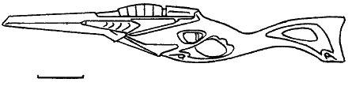

19. Фузионный (плазменный) карабин

«Это была очень старая модель, и выхлоп плазменного заряда прогремел как взрыв».

Плазменное оружие ополчения времён Смутной Войны.

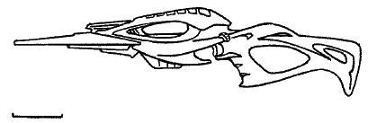

20. «Кобра»

«Плазменные заряды табельных „Кобр“ заставляли отдельные деревья полыхать».

Плазменное армейское оружие. Состоит на вооружении десантных сил.

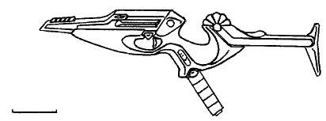

21. Лазерная винтовка

«Кей вручил Артуру лазерную винтовку – никелированный агрегат с громоздким боковым магазином».

Гражданское охотничье оружие.

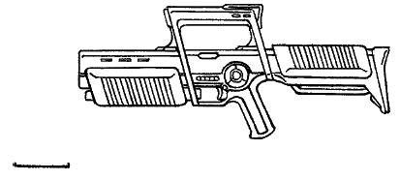

22. «Старый Боб»

«Я стоял во дворе с лазерником „Старый Боб“…» Гражданская лазерная охотничья винтовка.

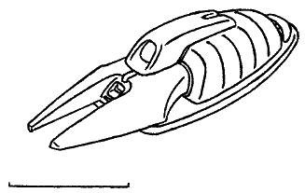

23. «Шквал»

«Первый выстрел „Шквала“ – одной из последних разработок великого Мартызенски, пришёлся в стену между охранниками. Их разметало в стороны… Скорострельный нейтринник произвёл в замкнутом пространстве эффект громового разряда».

Оружие «наручного» типа. Нейтринный излучатель высокой мощности.

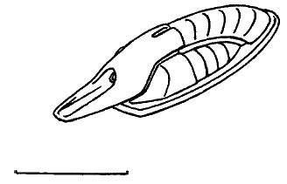

24. «Страж»

«Солдат поднял левую руку, и закреплённый на предплечье „Страж“ проделал в диспетчере обугленную дыру десятисантиметрового диаметра».

Оружие «наручного» типа, закрепляется поверх боевой брони. Плазменный излучатель средней мощности.

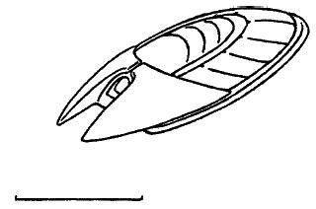

25. «Диана»

«…на броню „Страж“ и „Диану“…»

Модификация «Стража», несколько более скорострельная.

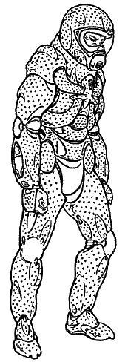

Тяжёлая боевая броня «Серафим». Имеет плазменный защитный экран.

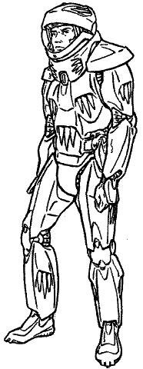

Тяжёлая боевая броня с мускульными усилениями.

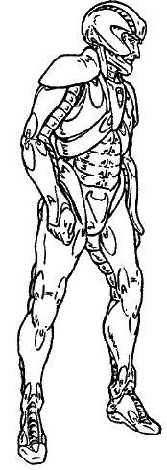

Лёгкая пластиковая броня, предназначена для рукопашного боя и тренировок.

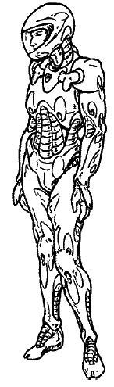

Лёгкая боевая броня с мускульными усилениями.